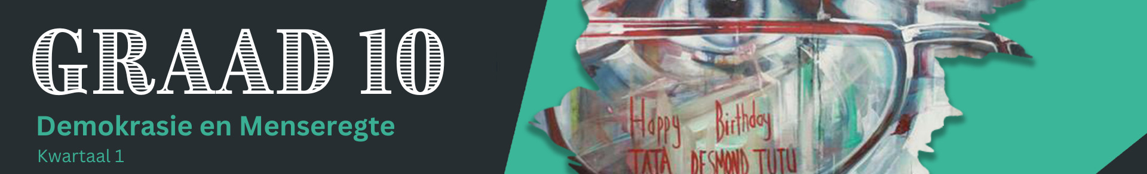


Les 1 – Werkkaart MEMO

Aktiwiteit 1:
Skryf jou begrip van elk van die volgende konsepte neer. (6x1)(6)
Regverdigheid: Om alle mense op dieselfde manier te behandel (waar moontlik) en om op dieselfde manier deur alle mense behandel te word.
Regte: Riglyne / idees wat ons in staat stel om veilig en gesond en vry te leef.
Toekoms: Gebeure wat nog moet plaasvind, wat die manier waarop ons gaan leef, beïnvloed.
Veiligheid: Om vry van skade of bedreiging te kan leef.
Gelykheid: Dieselfde reëls moet vir alle mense geld. Alle mense moet regverdig en gelyk behandel word.
Eiendom: Alles wat jy besit en waardevol vind.

Aktiwiteit 2: Beantwoord die volgende vraag op grond van die video's wat gekyk is.

Odwa se storie (https://www.youtube.com/watch?v=Z5VeOr-JqxU)
Noem TWEE uitdagings wat Odwa in sy gemeenskap ervaar het. (2x1)(2)
Besoedeling; woon in shacks (onvoldoende skuiling); armoede; geen toegang tot elektrisiteit nie; ander leef in weelde terwyl die armes ly; geweld en die teenwoordigheid van bendes
Bespreek hoe TWEE van hierdie uitdagings as 'n skending van sy menseregte gesien kan word. (2x2)(4)
- Besoedeling in sy gemeenskap lei tot 'n gebrek aan onhigiëniese lewensomstandighede wat tot siektes kan lei (reg op gesondheid). Plaaslike regering moet basiese gesondheidsdienste verskaf en sorg vir infrastruktuur vir mense wat in gevaar is.
- Die afwesigheid van elektrisiteit in hierdie gebiede beteken swak beligting en dit word snags 'n veiligheidsrisiko. (reg op veiligheid en sekuriteit) Die regering moet verantwoordelik wees vir die verskaffing van ondersteuning soos 'n verhoogde polisieteenwoordigheid en voldoende beligting. Dit sal verseker dat gemeenskappe veiliger voel aangesien hulle snags veilig kan rondbeweeg.

Skryf op jou post-it ... Wat sou jy vir iemand soos Odwa sê wat die probleme in hierdie video ervaar het?

GLSEN (https://www.youtube.com/watch?v=iAwJQYs7pKM)
Noem TWEE uitdagings wat die LGBTQI+-gemeenskap daagliks in die gesig staar. (2x1)(2)
- Hulle word geboelie, name genoem en emosioneel afgebreek.
- Hulle voel onveilig en angstig.
- Hulle word vir sekere posisies oor die hoof gesien as gevolg van hul lewenstyl.

Bespreek TWEE strategieë wat jy kan implementeer om die LGBTQI+-gemeenskap veilig te laat voel.
(2x2)(4)
- Onderwysers en ander leerders kan verdraagsaam wees en mense uit die LGBTQI+-gemeenskap as gewone mense behandel. Dit sal vir hulle wys dat hulle waardevolle lede van die gemeenskap is.
- Hulle kan na hulle en hul vrese luister. Op hierdie manier wys dit dat mense vir hulle omgee en dat hulle nie alleen is nie.
- Hulle kan veilige ruimtes vir hulle skep wat hulle in staat sal stel om hulself en hul identiteit sonder vooroordeel uit te druk.
Skryf op jou post-it ... Wat sou jy vir iemand soos GLSEN sê wat die probleme in hierdie video ervaar het?

Tieners en Seksuele Mishandeling (https://www.youtube.com/watch?v=aOwmLMnZwi4)
Noem TWEE uitdagings wat tieners daagliks moet hanteer. (2x1)(2)
- Seksuele mishandeling/aanranding
- Seksuele en emosionele manipulasie
- Teistering
- Fisiese mishandeling
- Sosiale isolasie
Bespreek TWEE maniere waarop ouers en vriende tieners kan help om hierdie uitdagings die hoof te bied. (2x2)(4)
- Luister na hulle en aanvaar hulle vir wie hulle is. Hulle sal dan voel dat iemand hulle ondersteun.
- Skep bewustheid van oortredings wat plaasgevind het deur leerders in die skool op te voed oor seksuele mishandeling.
- As hulle die mishandeling of tekens daarvan aanskou, moet hulle dit probeer stop deur die voorval by die polisie of 'n onderwyser by die skool aan te meld.
- Gee ruimte vir tieners om te verwerk wat met hulle gebeur het. Bied geleenthede vir berading by die skool of deur 'n krisisberadingsentrum aan.

Skryf op jou post-it ... Wat sou jy vir die tieners in hierdie video sê?

Aktiwiteit 3: Skryf die VIER basiese beginsels waarop ons Handves van Regte gebaseer is in die blokkie hieronder neer.

1.  Waardigheid |  | 2.  Gelykheid
 | 
3.  Demokrasie |  | 4.  Vryheid

Voltooi die volgende paragraaf deur die ontbrekende woorde in te vul.

Die doel van die Handves van Regte is om die basiese menseregte van al die burgers (en inwoners van Suid-Afrika) te beskerm. Dit verhoed diskriminasie en ongelyke behandeling. Dit verseker dat daar regverdige wette is wat sorg dat alle Suid-Afrikaners in vryheid , gelykheid en waardigheid kan saamleef. Dit verseker dat die regering aanspreeklik gehou word en dat hulle demokrasie , gelykheid en geregtigheid in Suid-Afrika onderhou.

Aktiwiteit 4: Refleksie
Moontlike Antwoorde
- Verduidelik waarom jy dink dat die beskerming van regte belangrik is.
Menseregte is bedoel om alle mense gewaardeer en veilig te laat voel. Dit oorbrug die kloof tussen diegene wat toegang tot hulpbronne en dienste het en diegene wat dit nie het nie. Sonder hierdie regte voel mense nie veilig of deel van 'n demokrasie nie.

- Verduidelik waarom dit belangrik is om die verantwoordelikheid vir die handhawing van menseregte in ag te neem wanneer ons oor menseregte praat?
Ons moet oor menseregte praat sodat soveel as moontlik mense bewus gemaak word van hierdie regte en wat dit beteken. Ons moet ook besef dat ons almal 'n rol het om hierdie regte te handhaaf en nie net op die regering en ander strukture moet staatmaak om dit te handhaaf nie.

Aktiwiteit 5: Huiswerk Aktiwiteit

- Kyk na die onderstaande woordwolk. Kies vyf van die regte wat gelys is – vra jou ouer; voog; versorger dit vir vir hom/haar/hulle beteken.
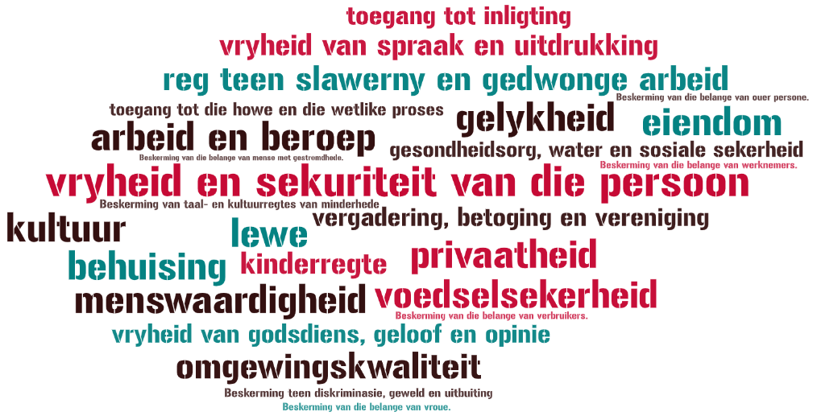

Die VYF regte wat ek kies, is:
1. _______________________ 4. _______________________
2. _______________________ 5. _______________________
3. _______________________


- Skryf nou neer wat jou verantwoordelikheid is om hierdie regte te beskerm. (Bv. Om my reg op onderwys te beskerm, moet ek elke skool toe gaan en my beste poging aanwend.)
Vir meer inligting, volg die QR-kode om na ‘n video op YouTube te kyk.

(Videoskakel: https://youtu.be/y-F0z13elCY?si=nJNZLq7MrKOxhjPF)

Leerders sal persoonlike antwoorde vir hierdie aktiwiteit gee.

